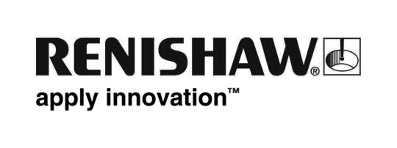
Renishaw提升積層製造一致性

為方便積層製造 (AM) 設備使用者更深入地瞭解積層製造過程，Renishaw開發了一款全新的製程工藝監控軟體InfiniAM Spectral，可安裝在Renishaw各款積層製造設備上。繼在2017年法蘭克福國際精密成型及3D列印製造展覽會 (Formnext 2017) 上成功首推之後，Renishaw正式發佈了此套裝軟體，以説明應用積層製造技術的製造商在關鍵應用場合中克服製程穩定性和加工件品質方面遇到的障礙。
雷射粉末床熔融 (LPBF) 技術通過雷射對粉末的數百萬次照射來使工件成型。這一過程必須高度精確才能製成合格工件。但是，加工過程中存在可能造成誤差的各種風險源，這可導致成品件最終出現異常，進而影響其使用壽命。即時光譜監控技術允許製造商收集熔池資料，實現生產過程的可追溯和工藝的優化。
InfiniAM Spectral是一系列開發產品的一部分，用於幫助使用者獲取、評估和儲存RenishawLPBF工藝相關資料。這款軟體具備資料獲取、呈現和分析功能，是深入瞭解積層製造工藝過程的一個強大工具。
這款全新的軟體借助兩大感測器模組實現能量測量功能。第一個模組是LaserVIEW感測器，它使用一個光敏二極體測量雷射能量的強度。第二個模組是MeltVIEW感測器，它採集熔池中的近紅外和紅外光譜區間的能量輻射。軟體通過對比這兩個感測器的信號來説明確定偏差。
MeltVIEW和LaserVIEW通過傳統電腦網路逐層傳輸採集的資料，這樣使用者便可即時分析製程工藝監控資料。進行加工時，InfiniAM Spectral能夠以3D形式即時將資料並呈現給使用者。工程師可以對比從每個感測器獲得的資料並識別是否存在偏差 — 發現偏差即意味著加工存在異常，這很可能導致最終產品出現缺陷。
「為使積層製造真正成為一種無處不在的製造技術，使用者和相關從業者需要對其工藝有深刻的理解，」Renishaw積層製造產品部市場經理Robin Weston解釋道，「對於希望採用積層製造技術實現加工一致性的使用者而言，這款軟體大有助益。」
Weston先生繼續說道：「積層製造加工過程中生成的工藝資料數量極為龐大，但如果沒有合適的分析工具，這些資料就很難發揮實際的效用。」「有了InfiniAM Spectral，用戶便能夠輕鬆地分析和解讀數據，從而更深入地理解積層製造加工的詳盡過程。獲取即時資料為改進製程的未來發展打開了大門 — 問題可以在被檢測到的同時得到糾正。」
在批量生產高價值零件的應用場合，InfiniAM Spectral可發揮極大功用。生產某批產品的第一個零件時，製造商可在該軟體中將從LaserVIEW和MeltVIEW獲取的資料與現有合格零件的X射線或電腦斷層掃描 (CT) 資料進行對照，隨後便可將這些資料規定為標準信號資料，並用後續加工零件的資料與之進行比較，以確定品質和一致性。
詳情請訪問http://www.renishaw.com.tw/tw/software-for-laser-powder-bed-fusion-metal-3d-printing-systems--15255

